**澎湖縣108年度興仁國小提升英語成效實施計畫**

**一、依據：**

(一)教育部國民及學前教育署「提升國民中小學英語文教學成效計畫」

(二)澎湖縣108年度「提昇國民中小學英語文教學成效計畫」。

**二、目的：**

1. 將英語運用於日常生活，增進學生英語口說能力。
2. 增進學生對本國與外國文化習俗之認識，進而能認同本國文化及尊重不同文化。

**三、辦理期程：**108年1月1日至108年12月31日

**四、實施方式：**

1. 使用英語做日常生活對話及打招呼。
2. 辦理生活化英語課程，將英語課程融入生活中。
3. 將英語教學融入學校特色課程教學中，並配合教室情境佈置增闢英語專區，供學童學習。
4. 每日於晨間及課餘時間撥放英語歌曲或英語廣播內容。
5. 辦理英語相關節慶教育活動。

**五、實施對象：**本校一至六年級學生。

**六、預期成效：**

透過活化英語課程與教學，多元化的教學活動，使英語學習變成更快樂的一件事。

**澎湖縣108年度興仁國小提升英語成效實施計畫**

**執行成果暨活動檢討**

|  |  |  |
| --- | --- | --- |
| 辦理時間 | 參加人員 | 活動摘要 |
| 108年2月22日 | 3-6年級學生 | 中興英語村參訪：  透過製作鬆餅的活動，由外師帶領孩子在做中習得語言；在英國傳統的足網球遊戲，讓孩子在身體活動與競賽趣味中，讓英語學習不再只是文字。 |
| 108年4月19日 | 1-6年級學生 | 復活節節慶活動：  4年級：跨領域結合藝文與自然領域：利用色素與泡泡製作背景；用粗細線條的變化創作獨一無二屬於自己的復活節兔子。  以抽彩蛋的遊戲，讓孩子模仿復活節兔子的動作來完成闖關。 |
| 108年5月6-17日 | 1-6年級學生 | 母親節感恩活動：  感謝不是默默放在心裡，透過錄製影片和卡片的傳遞，讓孩子們大聲將對母親的感謝說出來。 |
| 108年6月6日 | 高年級學生 | 巧克力派對：  以孩子們做喜愛的巧克力作為主題教學，認識巧克力的製作與益處，最後以美味的巧克力冰淇淋派對作為ending。 |
| 108年9月1日起  週二、四午休 | 高年級學生 | 英語社團營運：  利用午休時間，協助對英語有興趣之學生學習。 |
| 108年9月9-12日 | 高年級學生 | 中秋節節慶活動-  5年級：跨領域結合藝文，以節慶水果柚子為題材，創作出屬於自己的作品。  6年級：跨領域結合自然，讓孩子們了解月相的變化，並以月餅釋例月相的變化。 |
| 108年9月26-27日 | 1-5年級學生 | 教師節節慶活動-  低年級：向老師說謝謝。  中年級：感謝老師。  5年級：給老師個擊掌吧! 老師優點大方說！ |
| 108年10月起，晨光時間8:20；  課餘時間10:00 | 全校師生 | 播放英語廣播節目「ICRT News Lunchbox」，以國內外重大新聞或時事議題為主軸，培養學生關心時事的習慣，透過生動活潑的播報方式打造英語生活學習環境，也拉近了新聞與孩子們的距離！ |
| 108年10月7-31日 | 高年級學生 | COOL ENGLISH 英語歌唱爭霸賽：配合比賽時程，引導孩子透過自學挑戰自我。 |
| 108年11月1日 | 全校師生 | 萬聖節創意料理:  興小與學區國中共備萬聖節節慶活動，教師的全英語講解加上步驟示範，孩子透過觀察與操作，彼此合作完成萬聖節創意蛋糕，創意無限，樂趣無窮。 |
| 108年11月 | 5年級 | 主題教學-水果沙拉料理製作：  將課本主題延伸至生活，在課程中學生合作討論水果沙拉的內容，如何製作的過程，將製作過程錄製影片，透過編輯軟體將影片後製，最後上傳至網站分享成果。 |
| 108年11月18-28日 | 低年級學生 | 感恩節節慶活動：  吟唱感恩節火雞歌曲；製作火雞作品，並能對生活中的人事物懷抱感恩。 |



|  |  |
| --- | --- |
|  |  |
| 說明：中興英語村參訪—鬆餅製作 | 說明：中興英語村參訪—鬆餅製作 |
|  |  |
| 說明：中興英語村參訪—體育活動 | 說明：中興英語村參訪—足網球運動 |
|  |  |
| 說明： 復活節海報製作 | 說明：復活節活動 |
| 備註 | |



|  |  |
| --- | --- |
|  |  |
| 說明： 復活節快樂 | 說明：復活節活動說明 |
|  | |
| 說明： 母親節快樂!<https://www.youtube.com/watch?v=9mNl3DR3llU> | |
|  |  |
| 說明： 母親節布置 | 說明： 大聲跟媽媽說謝謝 |



|  |  |
| --- | --- |
|  |  |
| 說明：巧克力派對 | 說明：Chocolate Party |
|  |  |
| 說明：Moon Festival (月相的變化-六年級) | 說明：Moon Festival (月相的變化-六年級) |
|  |  |
| 說明：Moon Festival (Happy Moon!-二年級) | 說明：Moon Festival (月相的變化-六年級) |



|  |  |
| --- | --- |
|  |  |
| 說明：Moon Festival (Pomelo Creation-五年級) | 說明：Moon Festival (Pomelo Creation-五年級) |
|  | |
| 說明：Moon Festival | |
| 備註 | |



|  |  |
| --- | --- |
|  |  |
| 說明：Teacher’s Day (三年級) | 說明：Teacher’s Day (三年級) |
|  | |
| 說明：English Bulletin Board--HappyTeacher’s Day | |
| 備註 | |



|  |  |
| --- | --- |
|  |  |
| 說明：Halloween Activities | 說明：Halloween Activities |
|  |  |
| 說明：Halloween Activities—I’m a bakerman. | 說明：Halloween Activities—I’m a bakerman. |
|  |  |
| 說明：Halloween Activities—I’m a bakerman. | 說明：Halloween Activities—I’m a bakerman. |
| 備註 | |



|  |  |
| --- | --- |
|  |  |
| 說明：Fruit Salad—group discussion | 說明：Fruit Salad—group discussion |
|  |  |
| 說明：Fruit Salad—group discussion  (before recording) | 說明：Fruit Salad—group discussion  (before recording) |
|  |  |
| 說明：Fruit Salad—let’s taste it! | 說明：Fruit Salad—let’s taste it! |
| 備註 | |



|  |
| --- |
|  |
| 說明：Fruit Salad—<https://www.youtube.com/watch?v=IqurcTi_sWU> |
|  |
| 說明：Fruit Salad— <https://www.youtube.com/watch?v=o0Niohlwbu0> |
|  |
| 說明：Fruit Salad— <https://www.youtube.com/watch?v=akejVHHQVXc> |
| 備註 |



|  |  |
| --- | --- |
|  | |
| 說明：English Bulletin Board--Thanksgiving | |
|  |  |
| 說明：Halloween Activities—I’m a bakerman. | 說明：Halloween Activities—I’m a bakerman. |
|  |  |
| 說明：Halloween Activities—I’m a bakerman. | 說明：Halloween Activities—I’m a bakerman. |

英語自我學習資源

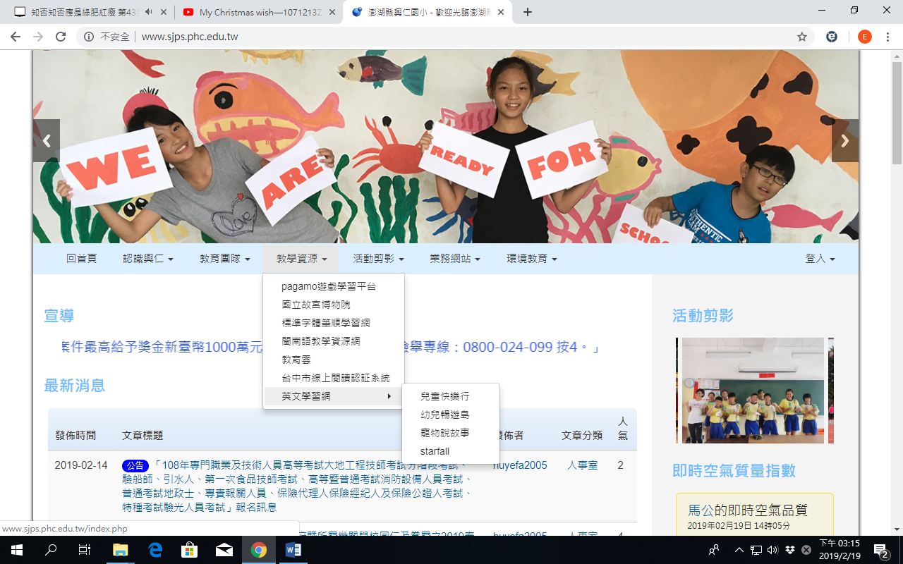

英語學習發表影片

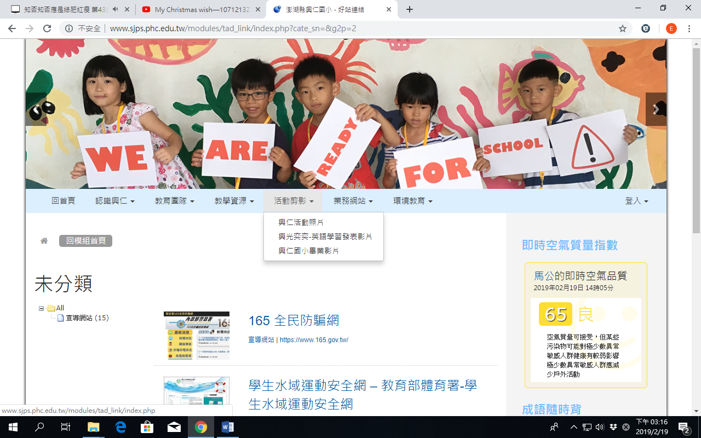

|  |  |
| --- | --- |
|  |  |
| 說明：星期歌改編  <https://www.youtube.com/watch?v=6fKoaMWQyxY> | 說明：星期歌改編  <https://www.youtube.com/watch?v=PjHA8PzCF68> |
|  |  |
| 說明：Phonics chant(a-e)  <https://www.youtube.com/watch?v=vPdoJ9br1v4> | 說明：Phonics chant(a-e)  <https://www.youtube.com/watch?v=8Gcu7QbQqEE> |
|  |  |
| 說明：The apple of my eye—my piggy  <https://www.youtube.com/watch?v=6g8c8-5T3mI> | 說明：The apple of my eye—my stamp album  <https://www.youtube.com/watch?v=Cf_nd1VVQWQ> |
| 備註 | |



|  |  |
| --- | --- |
|  |  |
| 說明：The apple of my eye—my family  <https://www.youtube.com/watch?v=LOcM1JoazeU> | 說明：The apple of my ey—my grandma  <https://www.youtube.com/watch?v=Gy30NIqZw88> |
|  |  |
| 說明：phonics song  <https://www.youtube.com/watch?v=JrdI6cL1phA> | 說明：phonics song  <https://www.youtube.com/watch?v=PSCE_OlclUU> |
|  |  |
| 說明：Readers’ Theater  <https://www.youtube.com/watch?v=wWAxN3k28_M> | 說明：Readers’ Theater  <https://www.youtube.com/watch?v=sExW6RfuAL4&t=5s> |
| 備註 | |



|  |  |
| --- | --- |
|  |  |
| 說明：Do you like…..?  <https://www.youtube.com/watch?v=lAgsvrL2gd8> | 說明：Do you like…..?  <https://www.youtube.com/watch?v=32qnrAIRrQ8> |
|  |  |
| 說明：What’s wrong?  <https://www.youtube.com/watch?v=lpmbh-eQsh4> | 說明：What’s wrong?  <https://www.youtube.com/watch?v=2Bf10g83x6M> |
|  |  |
| 說明：This is my friend!  <https://www.youtube.com/watch?v=zCWzYzgSDmY> | 說明：This is my friend!  <https://www.youtube.com/watch?v=EiV7jQf4L2c> |
| 備註 | |



|  |  |
| --- | --- |
|  |  |
| 說明：Hello! I am . | 說明：Hello! I am . |
|  |  |
| 說明：Hello! I am . | 說明：Hello! I am . |
| 備註 | |

**To be contiued….**

